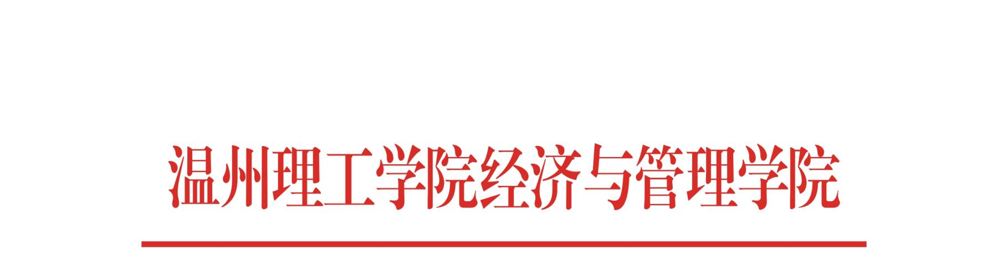

通 报 批 评

经查，22财务管理（专升本）二班濮劲聪、23金融科技二班董昱菡、宋润莹、23跨境电子商务一班严永琪、23跨境电子商务二班张鑫、23国际经济与贸易一班夏以乐、23国际经济与贸易二班张玉、邵斌豪、林逸悦、23工商管理吴昕格、23财务管理（专升本）二班陈梦央、程芳燕12名同学于3月2至3月15日在寝室中使用违章电器。
以上12名同学的行为违反了学院的相关规章制度。鉴于以上同学认错态度诚恳，经学院研究决定，给予濮劲聪等12名同学通报批评一次。希望全院同学引以为戒，严格要求自己，遵守校纪校规。

温州理工学院经济与管理学院
2024年3月25日

